2021年申请认定幼儿园、小学、初级中学教师资格“漳州通”操作手册
- 手机下载“漳州通”APP（在线申报事项需要您注册一个帐户并且登录成功后才可以办理）
- 点击“我要办”按钮
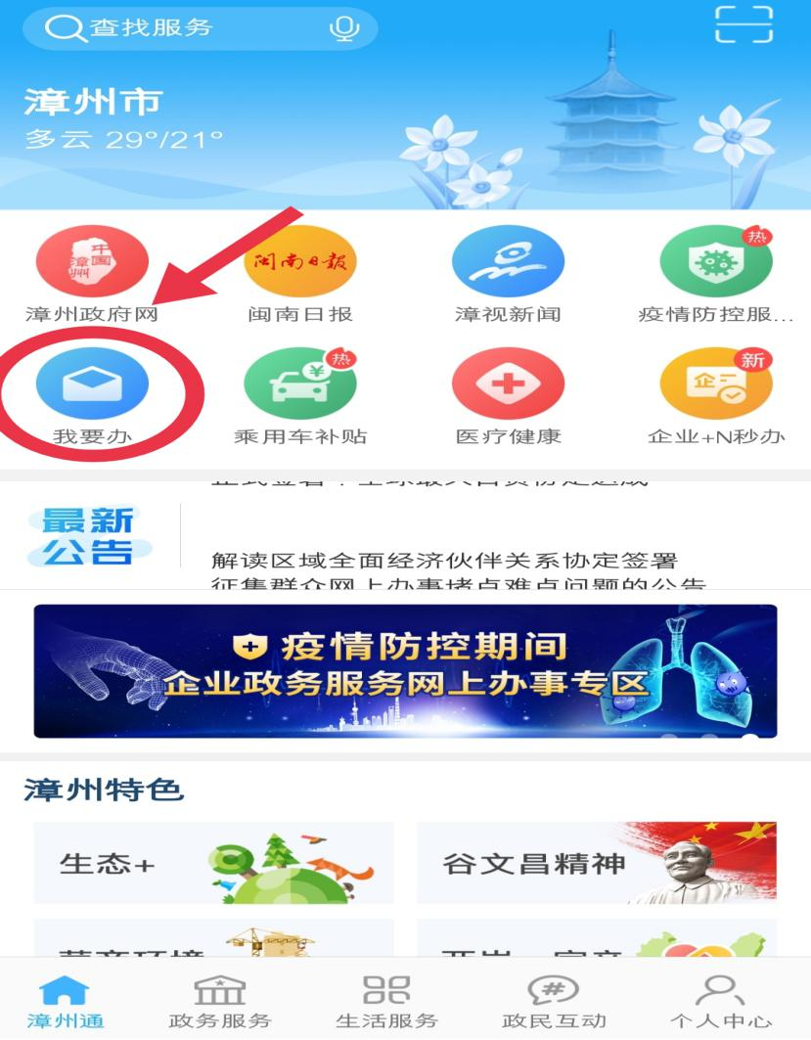
3.点击“市本级”按钮
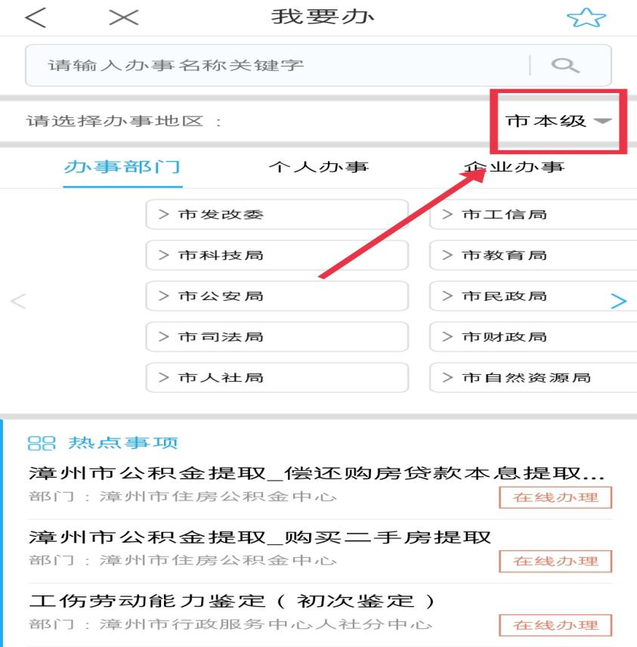
4.点击“芗城区”按钮
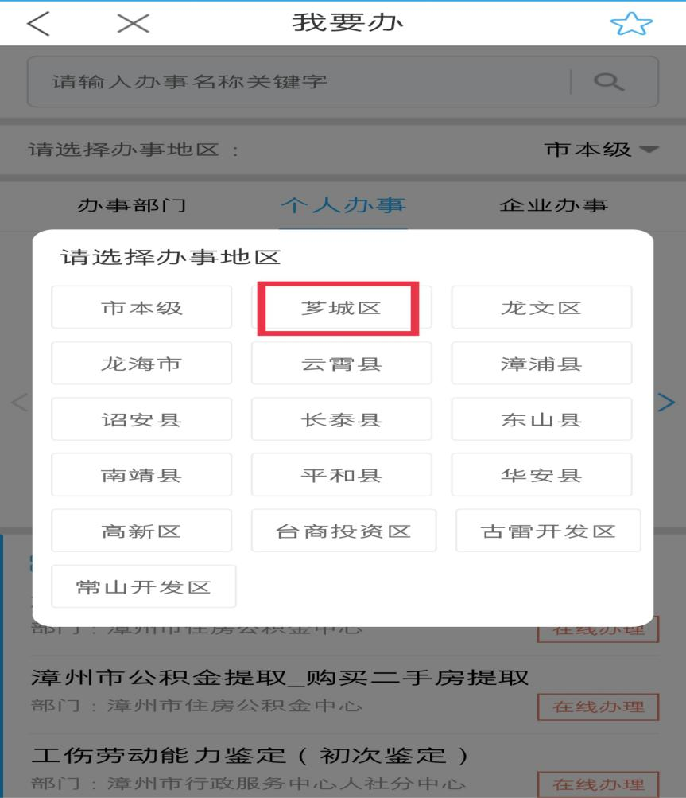
- a.点击“个人办事”
b.点击“按部门分类”
c.点击右划按钮，找到“芗城区教育局”
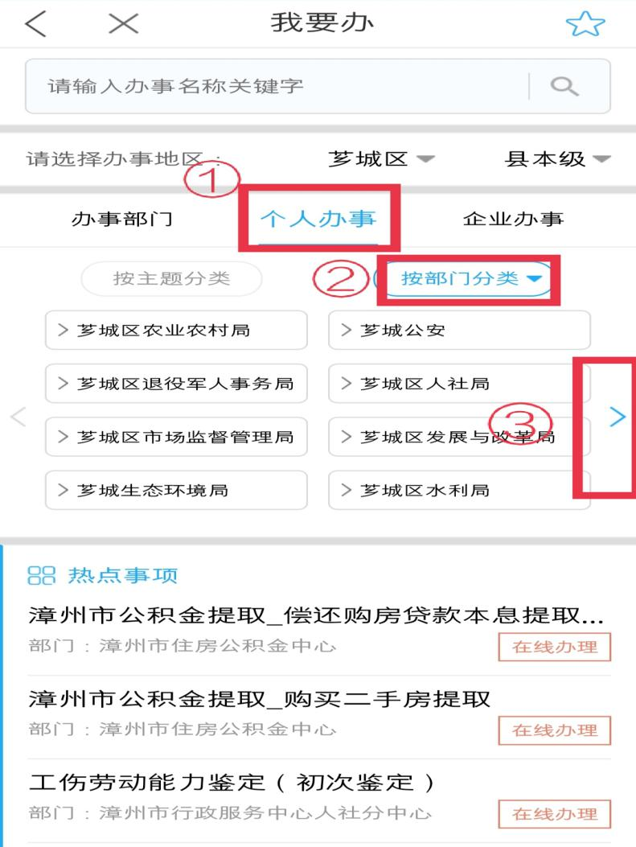
6.点击“芗城区教育局”
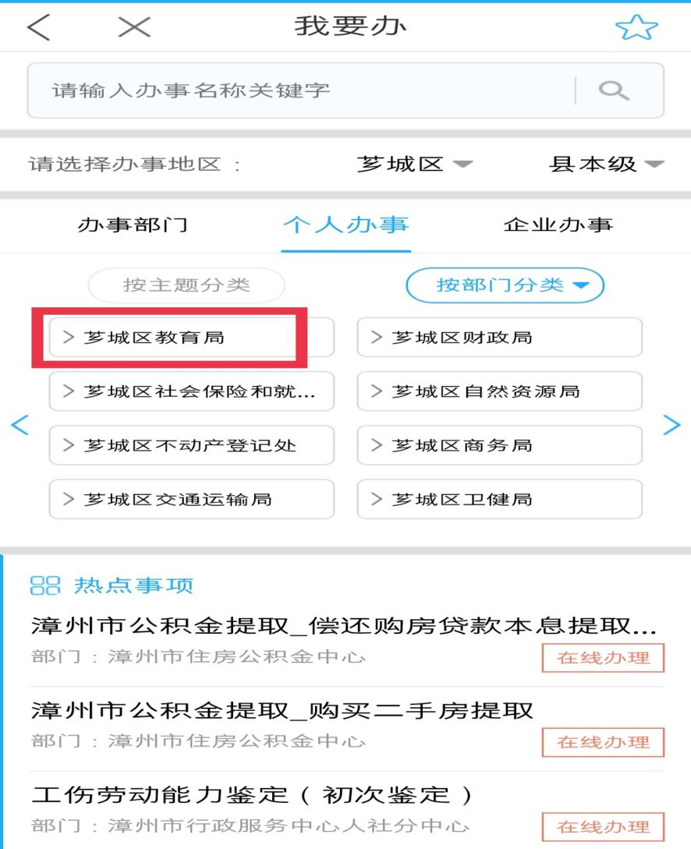
7.在搜索框输入“教师资格认定”，点击搜索（如下图标示），点击“在线办理”
